МКУ «Комитет по образованию» МО «Еравнинский район»
Муниципальное бюджетное общеобразовательное учреждение
«Комсомольская средняя общеобразовательная школа»
___________________________________________________________________________

Протокол общешкольного родительского собрания
№4
Дата проведения: 19 мая 2021 г.
Всего семей: 50
На собрании присутствовали представители – 35 семей
Повестка собрания:
- Проведение деловой игры с целью формирования взаимоотношений носящих позитивный характер между педагогами, учениками и родителями.

Мы – за единство!
С целью формирования позитивных взаимоотношений между педагогами, родителями и учениками 20 мая в 15.00 в МБОУ «КСОШ» состоялась деловая встреча «Мы – за единство!». Перед педагогическим коллективом стояла задача - привлечь родителей (законных представителей) и обучающихся к более продуктивному сотрудничеству, решению проблем взаимодействия родителей, учителей, детей по улучшению результатов обучения.
Игра проходила по трем группам: родители, дети, учителя. Для того, чтобы увидеть свои достоинства и недостатки, участники выступали в качестве родителей, учеников и учителей, озвучивая точку зрения определенной роли.
Родители высказывались о том, что такие встречи очень важны для родителей, потому что они сближают, помогают увидеть в учителях помощников, мнение учителей: ответственность за качество образования несут все участники образовательных отношений, и стороны выступают не заказчиками и исполнителями, а скорее, членами одной команды, с разными функциями и сферой приложения сил, обучающиеся почувствовали свою значимость, что к их мнению прислушались, что нужно изменить во взаимоотношениях всех сторон, чтобы обучение проходило на более компетентном уровне. Услышать открытое мнение детей об учителях, родителях было очень интересным. [Приложение №1, №2, №3]
Принято решение о дальнейшей совместной деятельности педагогов, родителей и детей, на следующий учебный год избран Совет школы, работа которого поможет осуществить совместное планирование, общие действия, вместе подводить итоги деятельности.

Приложение № 1
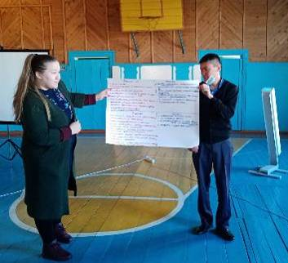

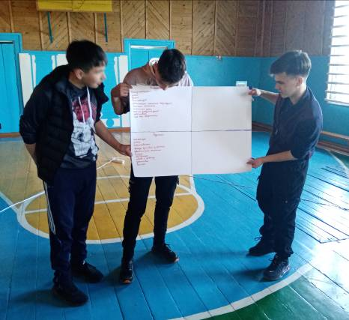
Приложение № 2
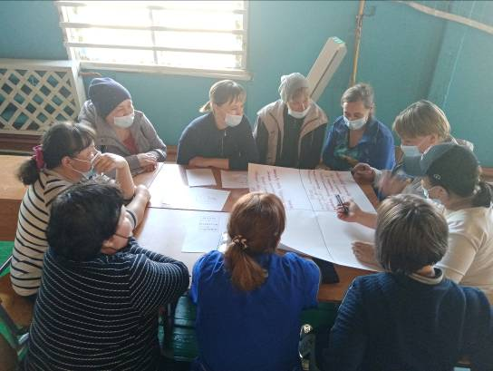

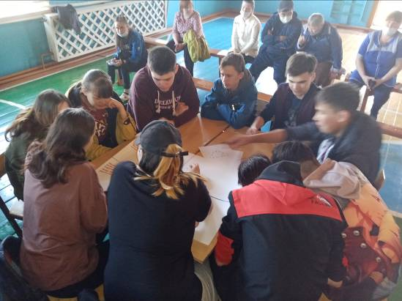

Приложение № 3
